Отчёт по лабораторной работе № 5
Дисциплина: Программирование и прототипирование ИТ-решений
Студент: Гущин Н.К., гр. БЦШ02-26-01 · Вариант А · N = 11
1. Индивидуальный ряд давления (P0 = 182.0, S = 4.0, 12 часов):
P = [182.0, 186.0, 178.0, 110.0, 190.0, 182.0, 174.0, 186.0, 270.0, 178.0, 186.0,
190.0]
2. Ручной контрольный пересчёт:
- Среднее исходного ряда = 2212.0 / 12 = 184.33 атм
- Стандартное отклонение sigma = sqrt(13134.6667 / 12) = 33.08 атм
- Статистический коридор (2*sigma): [118.17; 250.50] атм
- Найденные аномалии: час 4 (110.0 атм, z = 2.25) и час 9 (270.0 атм, z = 2.59)
- После очистки (10 точек): Среднее = 184.20 атм, СКО = 5.08 атм, Размах = 16.00 атм
Упражнение 1:
Коэффициент k | Границы отсечения, атм | Найденные часы выбросов
1.5 | [134.71; 233.96] | 4 (110.0), 9 (270.0)
2.0 | [118.17; 250.50] | 4 (110.0), 9 (270.0)
3.0 | [85.08; 283.59] | выбросов нет

При малом и среднем значении k программа находит аномалии
При большом k происходит пропуск сбоя из-за расширения границ отсечения
Упражнение 2:
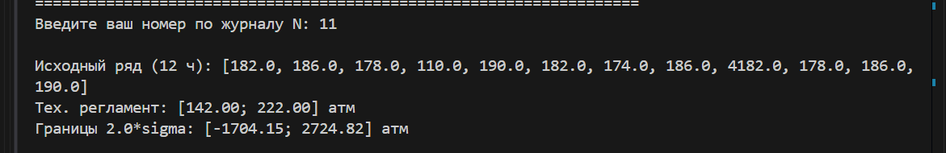
Провал давления перестал определяться по Z оценке потому что выбросы максимизируют сами себя
Упражнение 3:
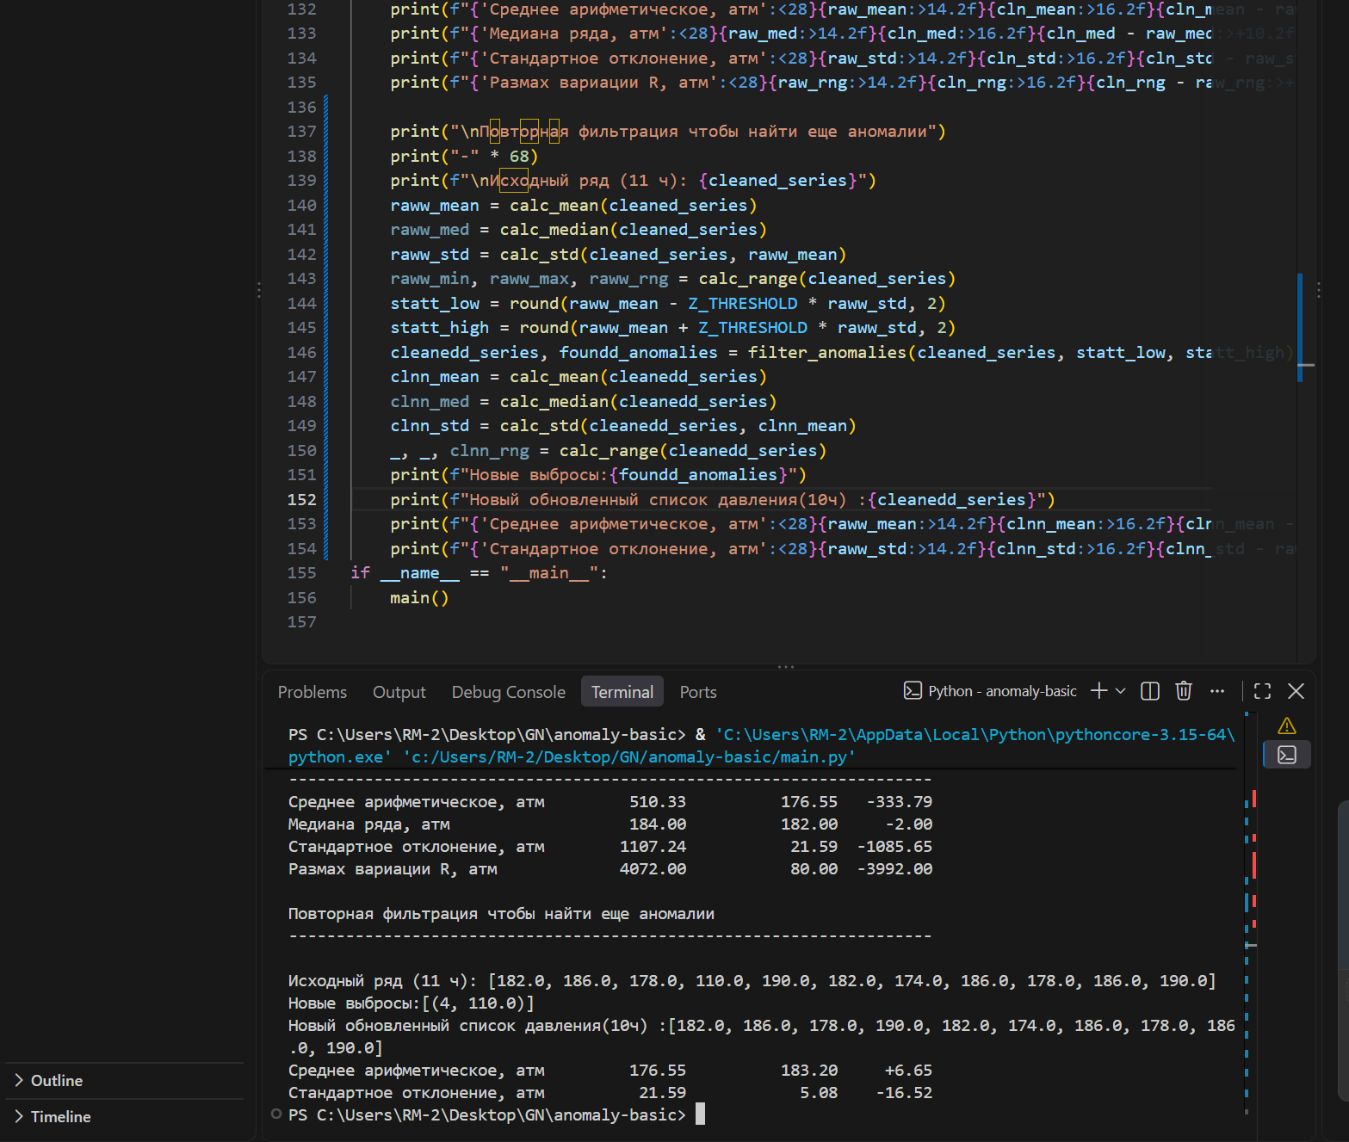
Помогает найти вторую аномалию после удаления первой
Упражнение 4:
Фильтрацию нужно делать через копию потому что он сдвигает список настоящий
Упражнение 5:
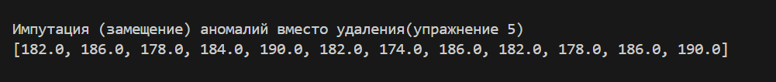
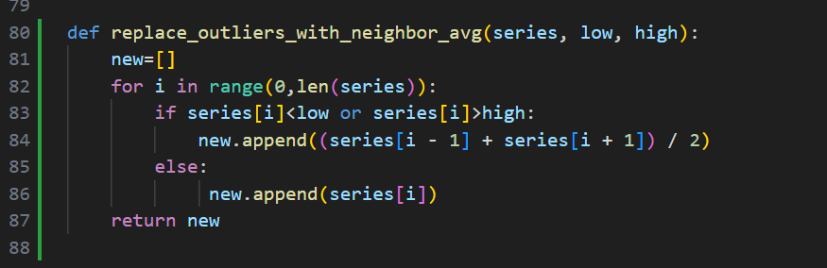
Упражнение 6:
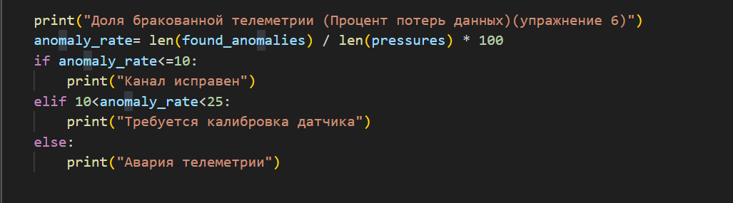
Упражнение 7:
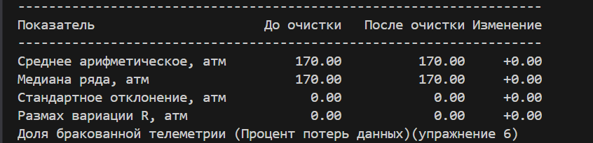
Python вылетел бы ещё на первой точке таблицы — программа не смогла бы даже напечатать результат до конца. Защита подменяет неопределённое значение осмысленным: если разброса нет, отклонение любой точки от среднего тоже нулевое, и логично считать z = 0.0 (точка не может быть выбросом, когда все точки идентичны).

Вопрос 1. Тех. границы vs статистические критерии
Тех. границы [P_min; P_max] заданы внешним регламентом и не зависят от данных; статистические (k·σ, 1.5·IQR) вычисляются из самого ряда — в коде это stat_low = raw_mean - Z_THRESHOLD * raw_std. Тех. границы отвечают на вопрос «допустимо ли значение физически», статистика — «типично ли оно для этого ряда». Физически допустимое число становится статистическим выбросом, когда оно выпадает из характера сигнала: например, датчик обычно даёт 170 ± 2 атм, и разовый замер 176 атм (около +3σ) не нарушит регламент, но будет выбросом по k·σ.

Вопрос 2. σ, Z-оценка и маскировка
σ зависит от квадратов отклонений, поэтому один экстремальный сбой (1000 атм) даёт гигантский вклад в сумму квадратов: σ раздувается, среднее сдвигается к выбросу, границы mean ± k·σ расширяются — и остальные, менее крупные аномалии оказываются внутри коридора. Это эффект маскировки: выброс сам «прячет» и себя, и соседей. В нашем ряде (N = 11) два выброса дают ~98% суммы квадратов отклонений.

Вопрос 3. Метод Тьюки (1.5·IQR)
High=Q3+1,5⋅IQR. Робастность в том, что квартили — это порядковые статистики: они зависят только от положений точек в отсортированном ряде, а не от их величин. Один гигантский выброс сдвигает лишь последний элемент сортировки — Q3 остаётся на позиции ~9-го из 12 значений и практически не меняется, а значит, не меняются ни IQR, ни границы. В отличие от σ, значения выброса в расчёт не входят.

Вопрос 4. Удаление внутри цикла for x in series:
Python при итерации двигает внутренний индекс по списку, а .remove()/.pop() сдвигают элементы влево, уплотняя список. Индекс при этом не откатывается, поэтому элемент, вставший на место удалённого, пропускается — проверка для него не выполняется. Пример с двумя соседними выбросами на позициях 1 и 2:

text
series = [170, 999, 995, 172] # выбросы: 999 и 995
i=0: 170 — норма
i=1: 999 — выброс, .remove(999): [170, 995, 172]
i=2: 172 — норма (995 "перепрыгнут": после сдвига он встал на позицию 1, а индекс уже 2)
Итог: 995 остался в списке, хотя тоже выброс. Поэтому в коде используются новые списки (cleaned, anomalies в filter_anomalies), а исходный не изменяется — это и правильно, и безопасно.

Вопрос 5. Фильтрация vs импутация
Фильтрация удаляет аномальные точки — ряд укорачивается (в нашем примере 12 → 10 точек). Импутация сохраняет все точки, заменяя аномалию оценкой: медианой ряда, средним соседей, интерполяцией и т. п. Удаление недопустимо там, где важна временная ось: в моделях с равномерным шагом дискретизации (ARIMA, экспоненциальное сглаживание, автокорреляционный анализ, нейросети, прогнозирование) пропуски ломают предположение о постоянном интервале между наблюдениями, сдвигают лаги и искажают зависимость от предыдущих значений. Для технологических архивов тоже: подряд идущие точки позволяют датчику фиксировать динамику процесса, а «дыры» её теряют. Поэтому короткие единичные пропуски обычно заполняют (линейной интерполяцией или медианой соседей), а удаление оправдано лишь при редких выбросах в длинных рядах.

